МИНИСТЕРСТВО НАУКИ И ВЫСШЕГО ОБРАЗОВАНИЯ РОССИЙСКОЙ
ФЕДЕРАЦИИ
ФЕДЕРАЛЬНОЕ ГОСУДАРСТВЕННОЕ БЮДЖЕТНОЕ ОБРАЗОВАТЕЛЬНОЕ
УЧРЕЖДЕНИЕ ВЫСШЕГО ОБРАЗОВАНИЯ
«БЕЛГОРОДСКИЙ ГОСУДАРСТВЕННЫЙ ТЕХНОЛОГИЧЕСКИЙ
УНИВЕРСИТЕТ им. В. Г. ШУХОВА» (БГТУ им. В.Г. Шухова)
Кафедра программного обеспечения
вычислительной техники и автоматизированных
систем

Лабораторная работа №3
по дисциплине: БД
тема: «Нормализация отношений в базе данных»

Выполнил: студент группы ВТ-231
Масленников Д. А.
Проверили:
Панченко М. В.

Белгород 2025
Цель работы: изучить нормальные формы отношений, получить навыки последовательной нормализации отношений.
Задание к работе:
1. Нормализовать структуру базы данных, разработанную в предыдущих лабораторных работах. Доказать соответствие 3 NF, выписав функциональные зависимости для каждой сущности.
2. Привести данное в задании отношение к 3 NF согласно номеру варианта.

Вариант 2
ФИО студента | Адрес | Код курса | Название курса | Длительность | Стоимость
Смирнов А. А. | Новая 1-13 | 102 | Web-дизайн | 40 | 2600
Егунев Е. А. | Полевая 34-2 | 134 | Компьютерная графика | 56 | 3500
Ганич И. И. | Майская 2-3 | 102 | Web-дизайн | 40 | 2600
Авдеева Г. В. | Новая 1-18 | 156 | HTML | 36 | 1500
Бобряк Д. Ю. | Садовая 3-78 | 107 | MS Access | 24 | 2000
Саковец М. О. | Лесная 24-2 | 134 | Компьютерная графика | 56 | 3500
Ларин М. Р. | Полевая 32-6 | 104 | ООП | 56 | 5000
Иванов И. А. | Лесная 3-56 | 102 | Web-дизайн | 40 | 2600
Ковалев Р. А. | Красная 4-12 | 102 | Web-дизайн | 40 | 2600
Шепелев С. А. | Новая 3-23 | 107 | MS Access | 24 | 2000
Заяц А. А. | Новая 5-12 | 104 | ООП | 56 | 5000
Иванова Е. Е. | Красная 2-3 | 156 | HTML | 36 | 1500

Задание 1:

В моей предыдущей работе структура и так соответствовала 3NF. Ее структура:
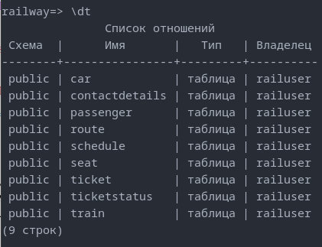
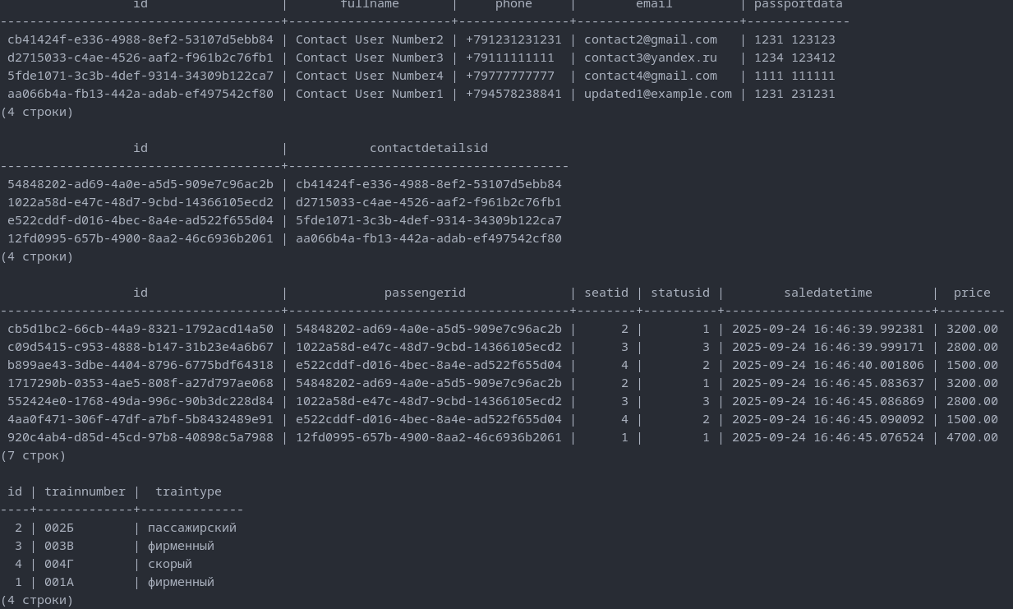
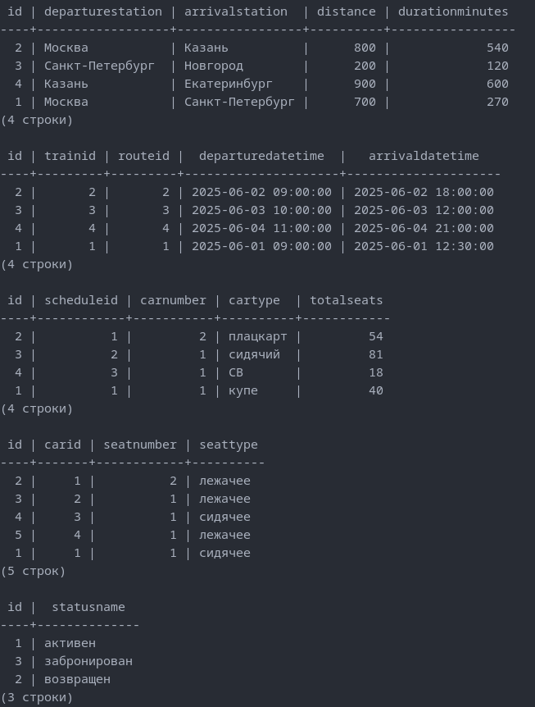
Доказательство соответствия 3NF:
Отношение находится в 3NF, если:
- Оно в 1NF (все атрибуты атомарны),
- В 2NF (неключевые атрибуты полностью зависят от всего PK),
- Нет транзитивных зависимостей (неключевой → неключевой).
Рассмотрим каждую таблицу моей БД

ContactDetails
- PK: ID
- FD: ID → FullName, Phone, Email, PassportData
- Все атрибуты зависят напрямую от PK, транзитивных зависимостей нет → 3NF

Passenger
- PK: ID
- FD: ID → ContactDetailsID
- Один неключевой атрибут, зависит от PK → 3NF

Train
- PK: ID
- FD: ID → TrainNumber, TrainType
- Нет зависимости между TrainNumber и TrainType → 3NF

Route
- PK: ID
- FD: ID → DepartureStation, ArrivalStation, Distance, DurationMinutes
- Все атрибуты зависят от PK; даже если (Departure, Arrival) → Distance, это не нарушает 3NF при PK = ID → 3NF

Schedule
- PK: ID
- FD: ID → TrainID, RouteID, DepartureDateTime, ArrivalDateTime
- Все атрибуты зависят от PK → 3NF

Car
- PK: ID
- FD: ID → ScheduleID, CarNumber, CarType, TotalSeats
- Нет зависимости, например, CarType → TotalSeats → 3NF

Seat
- PK: ID
- FD: ID → CarID, SeatNumber, SeatType
- Уникальность (CarID, SeatNumber) не нарушает 3NF → 3NF

TicketStatus
- PK: ID
- FD: ID → StatusName
- Тривиальный случай → 3NF

Ticket
- PK: ID
- FD: ID → PassengerID, SeatID, StatusID, SaleDateTime, Price
- Price хранится как атрибут билета (не выводится из других полей), поэтому нет транзитивной зависимости → 3NF

Задание 2:

ФИО студента | Адрес | Код курса | Название курса | Длительность | Стоимость
Смирнов А. А. | Новая 1-13 | 102 | Web-дизайн | 40 | 2600
Егунев Е. А. | Полевая 34-2 | 134 | Компьютерная графика | 56 | 3500
Ганич И. И. | Майская 2-3 | 102 | Web-дизайн | 40 | 2600
Авдеева Г. В. | Новая 1-18 | 156 | HTML | 36 | 1500
Бобряк Д. Ю. | Садовая 3-78 | 107 | MS Access | 24 | 2000
Саковец М. О. | Лесная 24-2 | 134 | Компьютерная графика | 56 | 3500
Ларин М. Р. | Полевая 32-6 | 104 | ООП | 56 | 5000
Иванов И. А. | Лесная 3-56 | 102 | Web-дизайн | 40 | 2600
Ковалев Р. А. | Красная 4-12 | 102 | Web-дизайн | 40 | 2600
Шепелев С. А. | Новая 3-23 | 107 | MS Access | 24 | 2000
Заяц А. А. | Новая 5-12 | 104 | ООП | 56 | 5000
Иванова Е. Е. | Красная 2-3 | 156 | HTML | 36 | 1500
Изначальная таблица обладает несколькими недостатками:
1) Повторяется информация о курсах.
Например, «Web-дизайн» с кодом 102, длительностью 40 и стоимостью 2600 записан столько раз, сколько студентов на него записалось. Если курс подорожает, то нужно менять все строки, где он есть. Звучит несовсем логично
2) Нельзя добавить курс, если на него никто не записался.
Хочешь добавить новый курс? Нельзя — потому что нет студента, а значит, нечего вставить в колонку «ФИО студента». Это аномалия вставки.
3) Если последний студент уйдёт с курса — информация о курсе исчезнет.
Удалили последнюю запись про «HTML» — и всё, база «забыла», что такой курс вообще существовал. Это аномалия удаления.
4) Адрес студента повторяется, если он записан на несколько курсов.
(В твоих данных — пока по одному курсу, но в реальности может быть иначе.)
→ При смене адреса — нужно обновлять все его записи.
Переделанный вариант:
Запросы для нового варианта:
CREATE TABLE Student (
StudentID SERIAL PRIMARY KEY,
FullName VARCHAR(100) NOT NULL,
Address VARCHAR(200) NOT NULL
);

CREATE TABLE Course (
CourseID INT PRIMARY KEY,
CourseName VARCHAR(100) NOT NULL,
Duration INT NOT NULL CHECK (Duration > 0),
Price DECIMAL(10,2) NOT NULL CHECK (Price >= 0)
);

CREATE TABLE Enrollment (
StudentID INT REFERENCES Student(StudentID) ON DELETE CASCADE,
CourseID INT REFERENCES Course(CourseID) ON DELETE CASCADE,
PRIMARY KEY (StudentID, CourseID)
);
Результат:
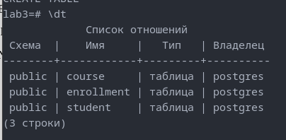
У нас стало 3 таблицы:
1. Студенты — только информация о студентах:
1 | Смирнов А. А. | Новая 1-13
2 | Ганич И. И. | Майская 2-3
→ Адрес хранится один раз, даже если студент учится на 10 курсах.

2. Курсы — только информация о курсах:
102 | Web-дизайн | 40 | 2600
134 | Компьютерная графика | 56 | 3500
→ Курс существует независимо от студентов. Можно добавлять, менять, удалять — без привязки к кому-то.

3. Зачисления — кто на что записан:
1 | 102
2 | 102
3 | 134
Доказательство 3NF для нормализованной структуры (вариант 2)
Исходное отношение имело составной ключ (ФИО, Код курса) и нарушало 2NF из-за зависимостей от части ключа:
- ФИО → Адрес
- Код курса → Название, Длительность, Стоимость
После декомпозиции получены три таблицы:
- Student(StudentID PK, FullName, Address)
  - FD: StudentID → FullName, Address
  - Все неключевые атрибуты зависят от PK, транзитивных зависимостей нет → 3NF
- Course(CourseID PK, CourseName, Duration, Price)
  - FD: CourseID → CourseName, Duration, Price
  - Нет зависимостей между неключевыми атрибутами → 3NF
- Enrollment(StudentID, CourseID)
  - PK: (StudentID, CourseID)
  - Неключевых атрибутов нет → 3NF
Все таблицы находятся в третьей нормальной форме. Избыточность и аномалии устранены.
Вывод: в ходе лабораторной работы мы изучили 3NF, чтобы строить более гибкие и расширяемые базы данных

